Themen für die Plakatgestaltung

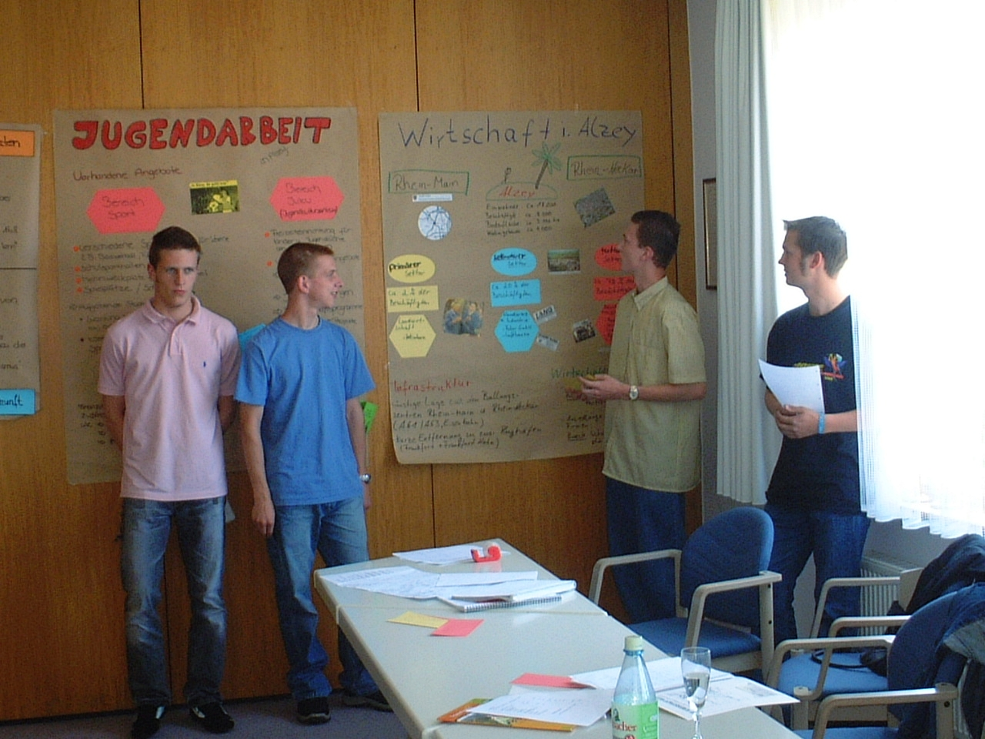

Unser Kreis/Unsere Stadt/Unser Ort

Geschichte des Kreises/der Stadt/des Ortes

- historische Ereignisse
- historische Baudenkmäler
- historische Besonderheiten (Literatur, Gemälde, Musik ...)
- historische Persönlichkeiten

Wirtschaft des Kreises/der Stadt/des Ortes

- wirtschaftliche Daten (Handwerk, Dienstleistung, Erwerbstätige...)
- wirtschaftliche Strukturen
- besondere wirtschaftliche Unternehmen

Strukturdaten des Kreises/der Stadt/des Ortes

- Einwohnerzahl
- Fläche
- Verkehrsanbindung
- öffentliche Einrichtungen (Schulen, Krankenhäuser ...)
- Vereine
- Gastronomie

Tourismus im Kreis/in der Stadt/im Ort

- Feste und Feiern
- touristische Attraktionen und Angebote

„Jugendarbeit“ des Kreises/der Stadt/des Ortes

- Jugendeinrichtungen
- Jugendveranstaltungen
- Freizeitmöglichkeiten

Besonderheiten des Kreises/der Stadt/des Ortes

- Städtepartnerschaften
- besondere Projekte

